#WeVoluntHere
Ensemble, montrons la puissance
du volontariat

Les volontaires font vibrer notre société
Pour nous, c’est une évidence : les volontaires méritent attention et reconnaissance. Non seulement pour ce qu’ils font, mais surtout pour ce qu’ils représentent. Le volontariat est au cœur de notre société, il permet de renforcer les liens sociaux et de favoriser le vivre ensemble. Leur engagement n’a pas de prix !
Campagne We Volunt’Here
Les volontaires sont nombreux, mais la diversité des activités et des secteurs est encore méconnue pour une grande partie de la population. Ensemble, rendons visible la puissance du volontariat !
Comment ? Avec la nouvelle campagne #WeVoluntHere ! Le Steunpunt Vrijwilligerswek Brussel et la Plateforme francophone du Volontariat ont créé des autocollants en trois langues (français, néerlandais et anglais). Ils sont diffusés auprès des organisations et des initiatives qui agissent avec des volontaires.
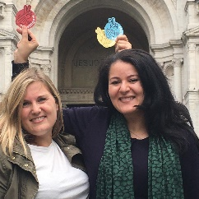
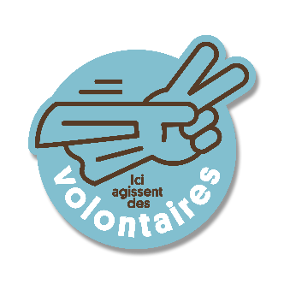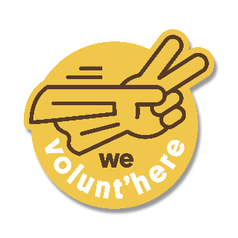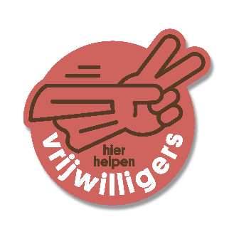
Rejoignez-nous !
Participez en collant les autocollants à votre fenêtre ou à tout autre endroit visible, afin de montrer que le volontariat est partout et que les bénévoles sont essentiels à notre société. C'est aussi une chouette façon de valoriser l’engagement de vos volontaires. Et qui sait, vous pourriez en inspirer d’autres à se lancer dans le volontariat !
Vous en voulez plus ? Envoyez vos demandes à volontarias@levolontariat.be, ou en passant commande sur le site www.wevolunthere.be. Nous répondrons dans les limites des stocks disponibles.
#WeVoluntHere
Partagez une photo de votre autocollant et de vos volontaires sur les réseaux sociaux avec l’hashtag #WeVoluntHere.
Vous pouvez également envoyer la photo par courriel à vrijwilligerswerk@kenniscentrumwwz.be pour apparaître sur le site www.wevolunthere.be.
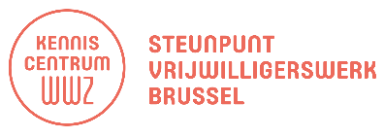
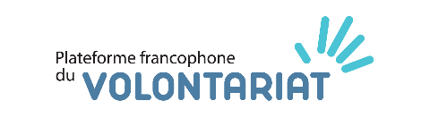
www.wevolunthere.be | une initiative de :

